MODULO
PROCESOS ADMINISTRATIVOS
GUIA 2
2DO PERIODO

OBJETIVO: Conocer el concepto de Proceso Administrativo, su origen y clasificación en el desarrollo de las distintas actividades operativas de una empresa generadora de bienes y servicios, con el fin de generar un programa y seguimiento de las mismas.

PROCESOS ADMINISTRATIVOS/FASE MECANICA/ ORGANIZACION: COMO SE VA HACER?

ESTRUCTURA ORGANIZACIONAL
Una manera de representar a la organización formal es por medio de estructuras formales conocidas como organigramas, que son diversos modelos que representan la estructura orgánica de la empresa y se expresan como las cartas u organigramas, se complementan con la descripción de puestos. Este tema de los organigramas se desarrolla en el siguiente punto.

- TÉCNICAS DE ORGANIZACIÓN

1) Organigrama.
Técnicas de organización 2) Manual.
3) Diagramas de flujo o flujogramas.
4) Descripción de puestos.

- Organigramas. Es la representación gráfica de una empresa, que ayuda a definir con claridad las funciones de las diferentes unidades administrativas de una empresa. Son representación de la estructura orgánica de la empresa.

- El organigrama puede ser vertical, horizontal o circular.

- Los organigramas verticales tienen forma piramidal, representándose los niveles jerárquicos de arriba abajo. Por influencia del marketing, hay autores que proponen que este organigrama debería tener forma de pirámide invertida, ya que si todo en la empresa está dispuesto pensando en el cliente, también la estructura de la organización debería anteponer a las personas que se relacionan directamente con este cliente, dedicándose los demás niveles básicamente a asistir a ese primer nivel con el que el cliente tiene contacto. De acuerdo con esto, el director general se situaría en el último puesto del orden jerárquico, en lugar de en el primero que ostenta habitualmente (véase la Figura 1.3).
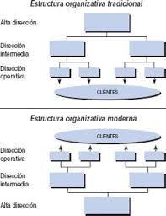

- En un organigrama horizontal la representación se hace de izquierda a derecha, mientras que en los
- organigramas circulares se realiza mediante círculos concéntricos que simbolizan cada uno de los distintos niveles.

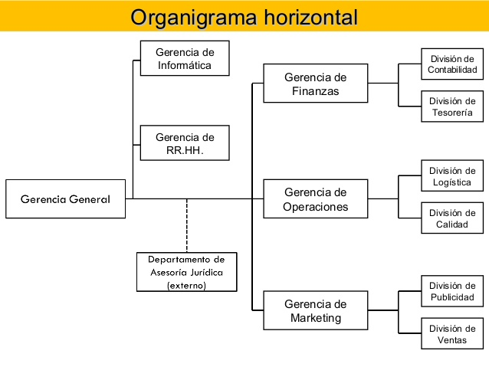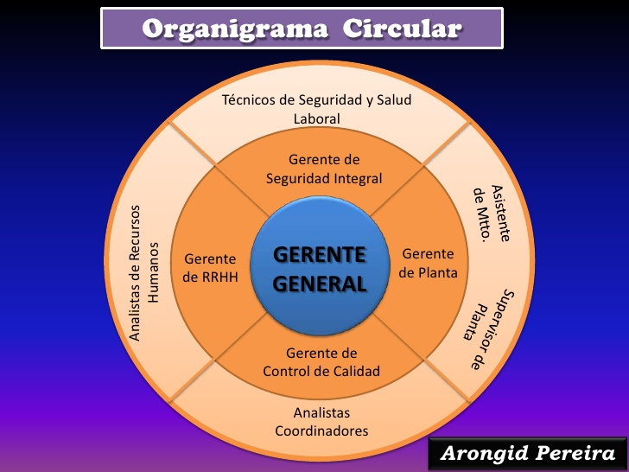

d) La división del trabajo
Esta forma de estructuración funcional es la más sencilla y se adopta normalmente en los niveles más altos de la organización, ya que es la que permite un mayor control. La división funcional es muy frecuente en las Pymes, debido a que en algunas grandes organizaciones puede plantear problemas de competencias entre las diversas divisiones. La estructura concreta dependerá del tamaño de la organización. Así, las empresas pequeñas tienden a contratar fuera algunas de las funciones anteriormente indicadas (outsourcing). Es lógico que en una empresa pequeña cada persona suela tener más funciones que en una grande, en la que un determinado número de empleados realizan simultáneamente la misma tarea.

AREA FUNCIONAL | ACTIVIDADES
PRODUCCION | Compras a proveedores  Gestión de almacenes (materias primas, productos terminados, etc)  Fabricación o producción  Envasado  Transporte
FINANZAS | Contabilidad  Presupuestos  Tesorería  Créditos  Administración
MARKETING | Producto  Precio  Comunicación  Distribución
SERIVICIOS INTERNOS | Asesoría Jurídica  Informática  Seguridad  Limpieza  Comedores  Servicio Medico  Recursos Humanos

- División por productos
Si las divisiones se hacen de acuerdo con las particularidades de fabricación y comercialización de los productos, los sectores industriales o los proyectos, se está llevando a cabo una división por productos. La división por productos es más propia de empresas grandes o con una gama amplia de productos. Se puede citar como ejemplo el grupo Nestlé, que tiene una dirección general de alimentación y otra de productos farmacéuticos y cosméticos, ambas divisiones con un solo presidente. Esta estructura es más costosa que la funcional, y también más compleja. De hecho, cada jefe de producto (product manager) y/o de marca (brand manager) funciona de forma independiente. En empresas con un reducido número de productos o con pocas líneas de producción, homogéneas y bien diferenciadas, se puede optar por esta separación. Es éste el caso de la empresa Michelín, que vende artículos tan diferentes entre sí como los neumáticos y las guías turísticas. También puede hacerse esta separación en el caso de los productos que requieran un alto grado de especialización en su tratamiento, como, por ejemplo, una compañía de seguros que divida básicamente sus actividades entre seguros de vida y seguros de no vida.

La empresa norteamericana Heinz reorganizó su grupo empresarial en torno a las líneas de producto, en lugar de hacerlo por regiones. Sus directivos afirmaron entonces que ésa era la mayor transformación de la historia de la compañía. ¿Cómo sería la nueva estructura si constaba de las categorías clave: ketchup; alimentos congelados; atún en conserva; sopas, judías y pasta; alimentos infantiles, y comida para animales?
Solución :

- División por mercados
Cuando el criterio de especialización que prevalece depende de los diferentes tipos de mercado en los que la empresa actúa, se trata de una división por mercados. La tipología puede ser amplia y surge de la necesidad de segmentación del mercado. Esta división puede hacerse según distintos criterios: tipos de clientes (consumo y organizacional); canales de distribución (mayoristas, minoristas y grandes superficies), o zonas geográficas (países, regiones, etc.), siendo esta última forma la más frecuente. La división por mercados se da también en grandes empresas y es, además, más compleja que la funcional. Se pueden hacer divisiones por clientes en empresas de servicios, como empresas informáticas o entidades bancarias; por zonas geográficas, en empresas de bebidas o de electrodomésticos; por canales de distribución, en empresas de alimentación, etc. En todo caso, se elegirá el modelo que mejor se adapte a las características de la empresa, el mercado o el producto.
Siguiendo con el ejemplo de la empresa Heinz, y sabiendo que sus mercados geográficos se localizaban en América del Norte (Estados Unidos y Canadá), Europa (Reino Unido e Italia) y el área Asia-Pacífico (Australia y Nueva Zelanda), responde a la siguiente pregunta: ¿cuál era su anterior organigrama?

- División mixta
Al estructurar los distintos departamentos mediante algunos de los criterios anteriormente citados, y aplicándolos a la vez (funcionalmente, por productos y por mercados), se está fijando una división mixta. Determinadas situaciones pueden requerir este tipo de planteamiento. Un ejemplo sería la llamada estructura matricial, cuya denominación se debe a la forma de matriz (filas y columnas) que toma en esa ocasión el organigrama (véase la Figura). En este caso, el jefe de producto A de la zona norte tiene que responder ante dos líneas de responsabilidad: el jefe del producto A y el director de la zona norte. La estructura mixta aparece cuando confluyen productos y mercados muy diferentes entre sí, que han de gestionarse por separado. Aquí las posibles combinaciones se multiplican y el control se hace más complicado.

Consultas de dichos aprendizajes al siguiente correo:
nsaldias@sanfernandocollege.cl

Cuídate, no salgas de casa; si tienes que hacerlo, toma todos los resguardos…se responsable contigo y con tu familia…

